1061F Norwegen. Teil 6
Zeit 04.30 Uhr. Ich erwachte, weil mich bereits die Sonne durch die Vorhänge hindurch in der Nase kitzelte. Verdächtige Ruhe, kein Dieselmotor vibrierte. Ich quälte mich verschlafen in Sitzstellung und schob den Vorhang etwas beiseite. Nur nicht meine Frau wecken, schoss mir durch den Kopf. Das Schiff war in Finnsnes, einem kleinen Ort im Solbergfjord angekommen. Das schmucke Dörflein schlief noch tief. Nur am Terminal kam eine gewisse Hektik auf, war doch die Schiffsankunft wohl das Ereignis des Tages.
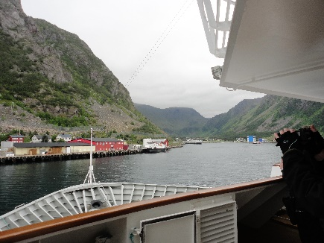
Um 8 Uhr liefen wir dann Harstad an. Da Samstag war brachten nur die Passagiere der *Midnatsol* kurz Leben in die Bude. Sie machten einen kurzen Trip in die nähere Umgebung des Terminals, um ihren Kreislauf zu aktivieren. Dann legte das Schiff wieder ab.
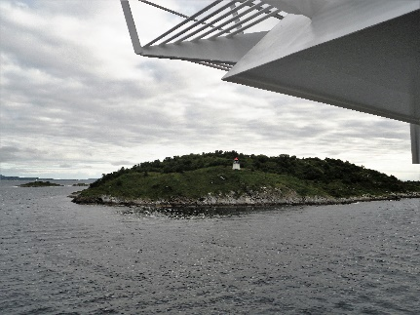
Es folgte eine schöne Überfahrt Richtung Risoeyhamn. Doch davor kam noch ein Höhepunkt des Tages: Die Durchfahrt durch den 4,5 km langen Risoeyrenna. Dieser künstliche Kanal wurde 1922 von König Haakon VII eingeweiht. Ein Kanal, der kaum breiter als das Schiff war und nur 1m Wasser unter dem Kiel hatte. Auf beiden Seiten schien genügend Wasser zu sein, abber dieses war durchsetzt von Riffen und Untiefen. „Uff, wir haben`s geschafft!“ atmeten wir auf.
Sortland war der nächste Halt. Vor der Hafeneinfahrt überspannte eine hohe Bogenbrücke den kanalar –tigen Meeresarm. Es traf sich, dass genau bei unserer Durchfahrt (Der Kamin streifte fast die Brücke!) zwei Busse genau über uns durchfuhren. Wehe wenn….! Aber eben, unser Steuermann war ein Könner.
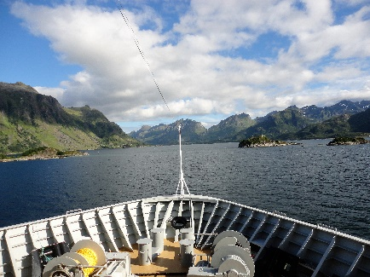
Wenn ich von “Risoeyenna“ von einem Höhepunkt des Tages sprach, so wusste ich noch nicht was noch auf uns zukam. Durch den Lautsprecher wurde uns der Besuch des Trollfjords angekündigt und dies bei schönstem Wetter. Es sollte ein Wahnsinnserlebnis werden, ja der Höhepunkt unserer Reise!
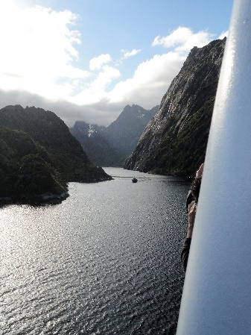
Zuerst musste unser Schiff noch eine Warteschlaufe drehen. Denn zwei Schiffe gleichzeitig in dieser Mausefalle, das lag einfach nicht drin.
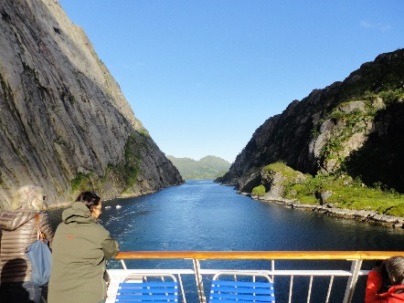
Dann aber lenkte unser Kapitän unsere “MS Midnatsol“ durch den engen Eingang in den 2 km langen und etwas mehr als 100 m breiten Fjord hinein. Uns stockte der Atem, als wir Einblick in diesen engen Schlauch erhielten. Und es gab keinen Ausgang! Links und rechts stiegen senkrechte Felswände hunderte von Metern in den blauen Himmel hinauf. Zwischen dem Schiff und den Felswänden war kein Platz, dass ein schnelles, kleines Motorboot uns hätte überholen können. Brav tuckerten sie in unserem Kielwasser hinten nach. Es war absolut gigantisch, dass ein Schiff unserer Grösse, mit gut 600 Passagieren, sich in eine so gefährliche Schlucht hinein wagt. Aber wie wieder raus?
Am Ende des Fjords weitete sich dieser etwas auf, so dass unser Schiff sich an Ort, Zentimeter um Zentimeter, um die eigen Achse drehte. Dass es dabei mit der Bugspitze und dem Heck nicht die Felswände ritzte war kaum zu glauben. Ich denke, ich habe in meinem ganzen Leben nichts ähnlich Eindrückliches gesehen! Ob das immer gut geht? Jedenfalls kann diese Fahrt nur bei schönem Wetter und ruhigem Wasser unternommen werden. Wir hatten das Glück!
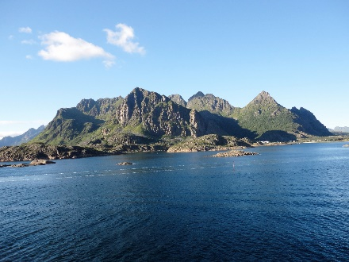
Übrigens wurden während der Fahrt zum “Trollfjorden“ mit einem Schnellboot bei uns Passagiere abgeholt, ohne dass das Schiff deswegen anhielt. Diese wollten einen Ausflug zu den Seeadlern unternehmen. Denn solche hatte es in diesen Bergen links und rechts. Sie bezahlten dafür 1599 NOK, was ca. 200.- Fr. pro Person ausmacht. Unser Schiff folgte den Schnellbooten auf dem Fuss, nur etwas langsamer. Dass die Seeadler dann über unserem Schiff kreisten und mit dem Fernglas auf den Felsen sitzend beobachtet werden konnten, sei nebenbei erwähnt, ohne heim- liches Grinsen auf den Stockzähnen.
Es war ein wunderbarer Tag gewesen. Wir erreichten, wenn auch etwas verspätet Solvaer. Ein kleiner Stadtrundgang, um die Glieder wieder in Fahrt zu bringen, war notwendig. Dann wartete das Nachtessen auf uns. Ich freute mich darauf, meine Frau weniger. Denn wie meistens gab es Fisch zum gewohnten Dreigänger. Diesen Abend wurde die Vor- und Hauptspeise mit Meerfisch bereichert. Und meine Gattin liebt Fisch etwa so, wie ein Veganer Blutwürste. Ihr blieben somit nur die Beilagen. Schon die ganze Woche hatte ich ihren Fisch aufgegessen, sie half mir dafür bei den Beilagen. Heute jedoch war der Fisch so gross, dass ich ihn mit bestem Willen nicht auch noch futtern konnte. Der bärtige Norweger, der uns bediente, fragte auf Englisch erstaunt, ob sie denn diesen Fisch nicht gerne gehabt hätte. „Meine Frau isst leider fast keinen Fisch“ klärte ich ihn auf. Meine Frau nickte dazu eifrig. „Ja, warum sagen sie es dann nicht? Wir haben für Fischverächter ja ein alternatives Angebot.“ Er schüttelte bedauernd den Kopf. Mein Gott! Und wir erfahren dies erst nach mehr als einer Woche! 